

Comune di Milano

SI.De. - ANSC

Gestione Notifiche ANSC (ID 14)

Sommario

1 Introduzione 4
2 Attori 4
3 Analisi del Processo 4
3.1 Batch di scarico (ACQUISIZIONE_NOTIFICHE_ANSC_DB) 5
3.2 Percorso 6
3.3 Pagina di consultazione delle notifiche scaricate 6
3.3.1 Filtri 7
3.3.2 Lista 7
3.4 Pagina di consultazione delle notifiche SIDe che non hanno corripondente in ANSC 7
3.4.1 Filtri 8
3.4.2 Lista 8
3.5 Osservazioni 8
4 Domini 9
4.1 Tipo evento ANSC_1 9
4.2 Tipo contenuto ANSC_2 9
4.3 Genere notifiche ANSC_101 9
4.4 Stato flusso notifiche ANSC_102 9
4.5 Ambito SIDe_30 10
5 Scenari 10

                - Informazioni documento
Codice doc
Nome file | CdMI SIDe MI_ANSC _Gestione Notifiche ANSC (ID 14)
Versione | 1

 | Nome | Data
Autore/i | Sacco Corrado | 07/08/2025
Verificato
Approvato
Società

                - Revisioni
Data | Versione | Autore/i | Descrizione

                - Eventuali Riferimenti
Documento | Descrizione | Versione

Introduzione

Quando un evento viene registrato e firmato in ANSC, in base al codice usecase ed ai metadati inseriti, il sistema ANSC predispone delle Notifiche per i comuni interessati.
Il comune che riceve le notifiche deve provvedere ad approvarle o rifiutarle.
Le principali tipologie di notifiche riguardano:
- Annotazioni automatiche su atti digitali
- Prese visione della stesura di un atto
- Proposte di annotazione su atti cartacei
- Notifiche informative (non prevedono approvazione/rifiuto)

SIDe anticipa/integra al momento della firma dell’atto alcune azioni richieste dalle notifiche di ANSC.

Oggetto di questo sviluppo è fornire agli operatori un’interfaccia che permetta di visionare la lista delle notifiche ed operare su di esse approvandole. In particolare, è fornita la possibilità di filtrare le notifiche relative ai seguenti attributi:
- Registro dell’atto di formazione (pratica)
- Registro dell’atto di destinazione
- Operatore che ha redatto l’atto in SIDe

Attori
Attori
Nome | Descrizione | Attore di sistema
USC | Ufficiale di stato civile che approva l’annotazione

Analisi del Processo

Il processo prevede le seguenti attività:
- Scarico delle notifiche di ANSC.
- Incrocio delle notifiche con gli eventi registrati in SIDe per recuperare l’operatore che ha steso l’atto.
- Arricchimento e classificazione delle informazioni relative alle notifiche.
- Pagina di consultazione delle notifiche scaricate.
- Pagina di consultazione delle notifiche generate solo da SIDe che non sono state incrociate con quelle di ANSC.

Batch di scarico (ACQUISIZIONE_NOTIFICHE_ANSC_DB)

Il batch è schedulabile e registra in SIDe le informazioni ricevute da ANSC.
In questa fase vengono individuati gli eventi che sono presenti in SIDe, per i quali è possibile arricchire i dati:
- Identificativo dell’evento in SIDe
- Operatore che ha redatto l’atto in SIDe
- Classificazione della notifica per Ambito (PEC, ARCHIVIO, Richiesta di trascrizione, Solo presa visione, Solo approvazione di proposta di annotazione …)
- Identificativo della comunicazione anticipatamente predisposta da SIDe alla firma

I parametri previsti dal batch sono:

Codice | Valori e descrizione
giorni_intervallo | Numero di giorni con cui stabilisce in automatico la data inizio dalla data fine
dataInizio
dataFine
idTipoEvento
idAnsc
idTipoContenuto | ANSC_002:  1 - ATTO  2 - ANNOTAZIONE  3 - TRASCRIZIONE  4 - ANNOTAZIONE AUTOMATICA  5 - RIFIUTO
idStatoFlussoNotifiche | ANSC_ 102:  1 - DA APPROVARE  2 - APPROVATO  3 - RIFIUTATA  4 - STATO INFORMATIVO
idGenereNotifiche | ANSC_101:  1 - Annotazione  2 - Trascrizione  3 - Informativa (informa che è stata rifiutata una notifica)  4 - INDICE  5 - CHIUSURA  6 - VERBALE
numRecordPagina | Impostato di default 5000 perchè si chiede una pagina sola e c'è il rischio di perdersi qualche notifica

L’operatore scarica autonomamente le notifiche degli ultimi 15 giorni tramite il bottone
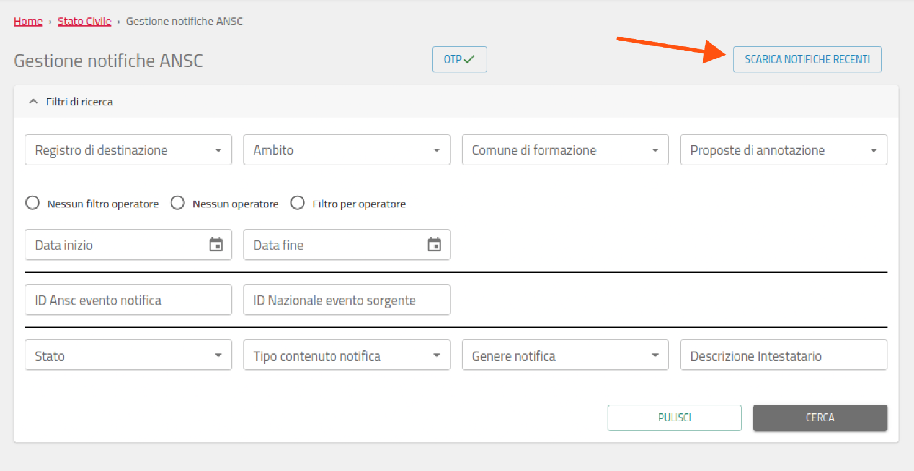

Oppure può richiedere ai tecnici abilitati di eseguire lo scarico/allineamento sfruttando gli altri parametri disponibili.

Percorso

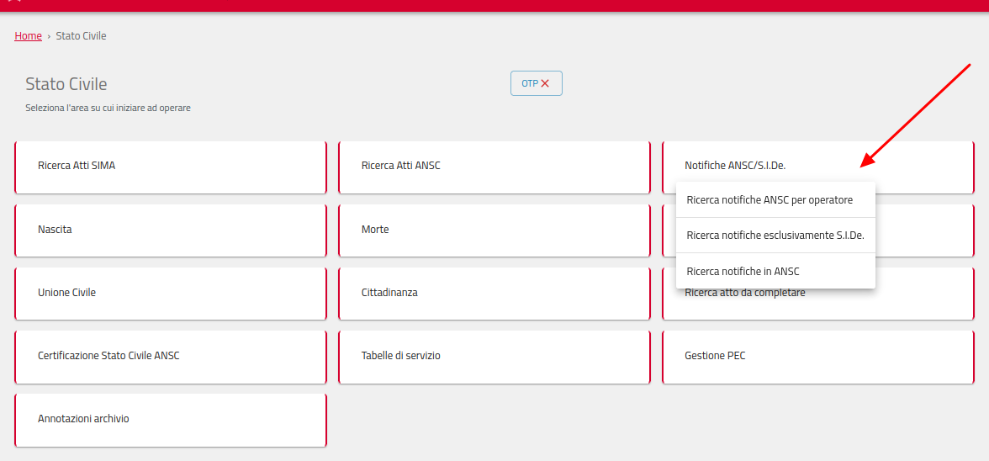

Pagina di consultazione delle notifiche scaricate

La pagina ha titolo Gestione notifiche ANSC per operatore ed è disponibile nel sottomenu del bottone Notifiche ANSC/SIDe.

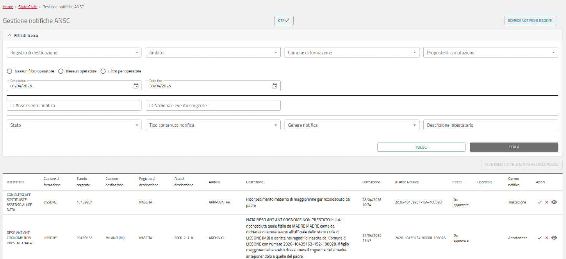

Filtri

I filtri sulle date inizio e fine sono obbligatori.

- Registro di destinazione (Dominio ANSC_1)
- Ambito
- Comune di formazione
- Proposte di annotazione
- Operatore di SIDe
- Intervallo temporale
- IdAnsc evento notifica
- Id evento sorgente (id nazionale)
- Stato della notifica (Dominio ANSC_102)
- Tipo contenuto della notifica (Dominio ANSC_2)
- Genere di notifica (Dominio ANSC_101)
- Descrizione soggetto intestatario

Lista

La lista è ordinata per id_notifica discendente

- Intestatario
- Comune formazione (descrizione)
- Evento sorgente (n.id_evento_sorgente id nazionale)
- Comune destinatario (descrizione es. "MILANO (MI)")
- Registro di destinazione
- Atto di destinazione (chiave atto primario)
- Ambito (cd_azione_canale)
- Descrizione (Descrizione notifica o testo dell'annotazione)
- Formazione (Data, ora e minuto)
- IdAnsc notifica
- Stato
- Operatore di SIDe (Cognome Nome)
- Genere di notifica
- Azioni
  - Approvazione
  - Rifiuto
  - Anteprima

In particolare, l’Ambito ha i seguenti valori:
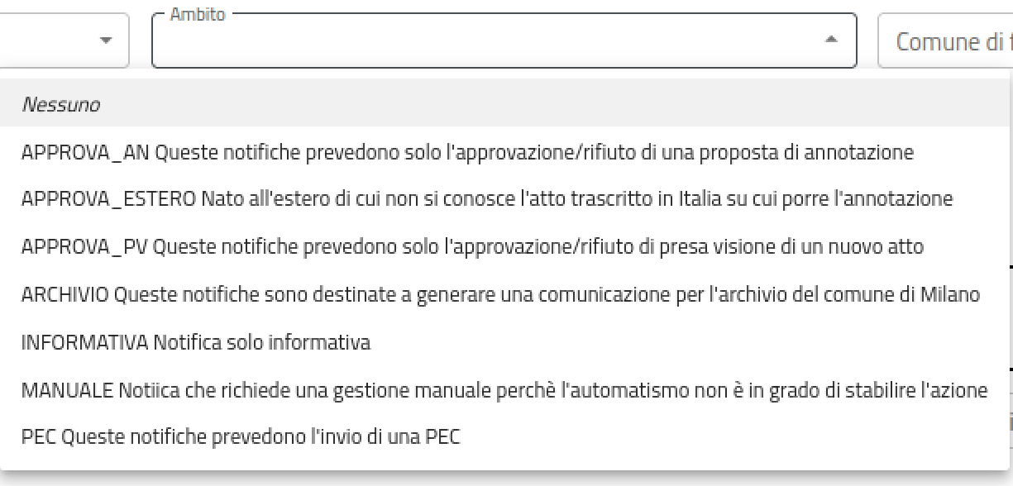

Pagina di consultazione delle notifiche SIDe che non hanno corripondente in ANSC

La pagina ha titolo Ricerca notifiche esclusivamente SIDe ed è disponibile nel sottomenu del bottone Notifiche ANSC/SIDe. La lista è di sola consultazione e presenta quantomeno le PEC di richiesta di trascrizione oltre alle comunicazioni predisposte alla firma che non trovano una corrispondenza con le notifiche di ANSC (es. quando ancora non sono state scaricate dal batch).

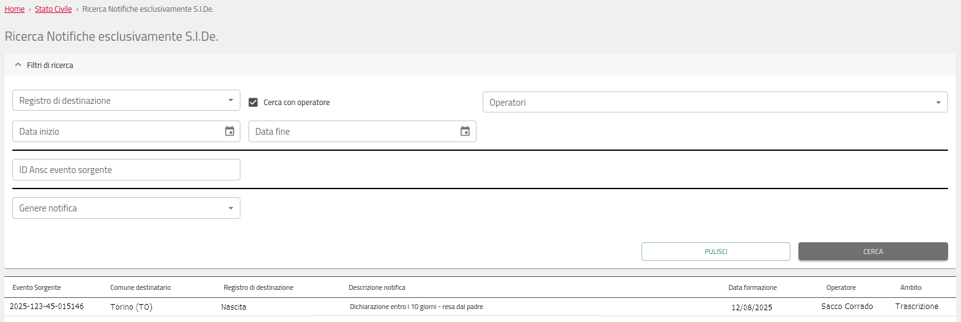

Filtri

I filtri sulle date inizio e fine sono obbligatori.

- Operatore di SIDe
- Registro di destinazione (Dominio ANSC_1)
- Intervallo temporale
- Id evento sorgente (id nazionale)
- Genere di notifica

Lista

La lista è ordinata per id_dati_comunicazione discendente

- Evento sorgente (n.id_evento_sorgente id nazionale)
- Registro sorgente (Pratica)
- Comune destinatario
- Registro di destinazione
- Descrizione
- Formazione (Data, ora e minuto)
- Operatore di SIDe (Cognome Nome)
- Ambito (cd_azione_canale)

Osservazioni

Poiché queste pagine mostrano le notifiche a partire dai dati salvati in SIDe non sono visualizzabili quelle create successivee allo scarico ed anche gli stati delle notifiche presenti non risentono di eventuali aggiornamenti effettuati tramite webapp.

Domini

Tipo evento ANSC_1

Codice | Descrizione
1 | NASCITA
2 | MORTE
3 | MATRIMONIO
4 | UNIONE CIVILE
5 | CITTADINANZA

Tipo contenuto ANSC_2

Codice | Descrizione
1 | ATTO
2 | ANNOTAZIONE
3 | TRASCRIZIONE
4 | ANNOTAZIONE AUTOMATICA
5 | RIFIUTO

Genere notifiche ANSC_101

Codice | Descrizione
1 | Annotazione
2 | Trascrizione
3 | Informativa
4 | INDICE
5 | CHIUSURA
6 | VERBALE

Stato flusso notifiche ANSC_102

Codice | Descrizione
1 | DA APPROVARE
2 | APPROVATO
3 | RIFIUTATA
4 | STATOINFORMATIVO

Ambito SIDe_30

Codice | Descrizione
APPROVA_AN | Queste notifiche prevedono solo l'approvazione/rifiuto di una proposta di annotazione
APPROVA_ESTERO | Nato all’estero di cui non si conosce l’atto trascritto in Italia su cui porre l’annotazione
APPROVA_PV | Queste notifiche prevedono solo l'approvazione/rifiuto di presa visione di un nuovo atto
ARCHIVIO | Queste notifiche sono destinate a generare una comunicazione per l'archivio del comune di Milano
INFORMATIVA | Notifica solo informativa
MANUALE | Notifica che richiede una gestione manuale perchè l'automatismo non è in grado di stabilire l'azione
PEC | Queste notifiche prevedono l'invio di una PEC

Scenari

idGenereNotifiche ANSC_101 | idcanalenotifica | flageventocartaceo | Scenario | Note | cd_azione_canale
1 - Annotazione | 0-Digitale | 0-Digitale | Il comune che ha ricevuto la notifica è quello che possiede l'atto primario digitale e deve solo approvarla perchè l'annotazione sarà inserita automaticamente | Approvazione | APPROVA_AN
1 - Annotazione | 0-Digitale | 1-Cartaceo | Il comune che ha ricevuto la notifica (MILANO) ha aderito ad ANSC e possiade l'atto primario cartaceo e quindi deve apporre l'annotazione  CI SONO INCONGRUENZE alcuni atti primari sono digitali! Potrebbero essere I casi in cui non l'ho inserito nell'atto ma ANSC lo trova da solo? Oppure sono conseguenza di incongruenze di compilaione. | ARCHIVIO  + Situazioni balenghe digitali | ARCHIVIO  e APPROVA_AN se c'è atto_primario.idAnsc
1 - Annotazione | 1-PEC | 1-Cartaceo | Il comune di formazione ha ricevuto la notifica e il comune che possiede l'atto primario cartaceo non è subetrato (o è cessato, ci trovo anche I vecchi Milano) e quindi deve inviare la PEC | ARCHIVIO  PEC altro comune (sia subentrato con con id diverso che non subetrato) | ARCHIVIO  PEC  MANUALE? per i casi in cui non si capisce
2 - Trascrizione | 0-Digitale |  | Presa visione del comune di residenza | Approvazione | APPROVA_PV
2 - Trascrizione | 1-PEC |  | NON SONO TRASMESSI DA ANSC  Richiesta di trascrizione da inviare via PEC al comune di residenza che non è in ANSC | Fare PEC di trascrizione alla firma perchè SOGEI non ci manda nessuna notifica.  Ci sarà solo il record di atti_comunicazione, tanto vale farle alla firma | PEC solo dati_comunicazione
3 - Informativa |  |  | Il comune viene informato che una notifica a fronte di un su atto è stata rifiutata |  | INFORMATIVA

